Guía de Trabajo
Historia y Geografía 6° Básico
“La Independencia de Chile”

Nombre: | Curso: 6° | Fecha: semana N° 15
¿QUÉ APRENDEREMOS?

Objetivo (s): OA2 Explicar el desarrollo del proceso de independencia de Chile, considerando actores y bandos que se enfrentaron, hombres y mujeres destacados, avances y retrocesos de la causa patriota y algunos acontecimientos significativos, como la celebración del cabildo abierto de 1810 y la formación de la Primera Junta Nacional de Gobierno, la elección del primer Congreso Nacional, las batallas de Rancagua, Chacabuco y Maipú, y la Declaración de la Independencia, entre otros.
Contenidos: Independencia de Chile y América.
Objetivo de la semana: Identificar las principales etapas del proceso de Independencia de Chile, a través del desarrollo de una guía de estudio, utilizando el libro del estudiante y otros elementos tecnológicos.
Habilidad: Repasar.

¿Qué necesitas saber?
Para comenzar necesitas saber de qué se trata la habilidad de Identificar y qué entendemos por Independencia de Chile y América.

ACTIVIDAD DE INICIO
¿Qué entiendes por identificar?
__________________________________________________________________
¿Qué entiendes por Independencia de Chile y América?
_________________________________________________________________

Entendemos por identificar en reconocer las principales características de algo o alguien.

Entendemos por Independencia de Chile y América al proceso histórico que permitió la emancipación de del Imperio español, que acabó con el periodo colonial e inició la conformación de una república independiente en cada uno de estos países.

DESARROLLO
Lectura del libro del estudiante, páginas 62 a la 71, además del texto que se adjunta a continuación (puede complementar con apoyándose en los textos y videos del Blog https://profehistoriahhcc.blogspot.com/).

ACTIVIDADES
- Busque en la siguiente sopa de letras, los siguientes conceptos relacionados con los contenidos vistos sobre la Independencia de Chile:

- Carrera.
- Congreso.
- Independencia.
- Maipú.
- Rancagua.
- Reconquista.
- Chacabuco.
- Criollos.
- Junta
- OHiggins.
- Realistas
- Rodríguez.

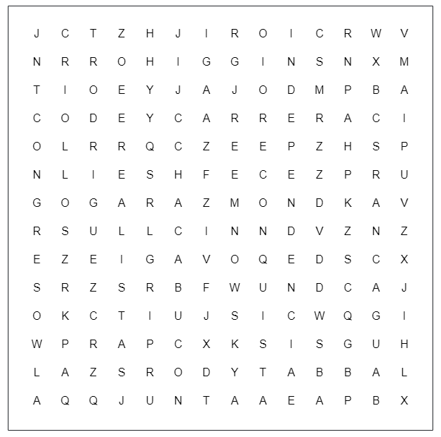
- De acuerdo a los contenidos vistos en la Unidad, defina los siguientes conceptos.

Colonia

Realistas

Patriotas

Independencia

- Complete el siguiente crucigrama de acuerdo a las civilizaciones vistas en la guía anterior.
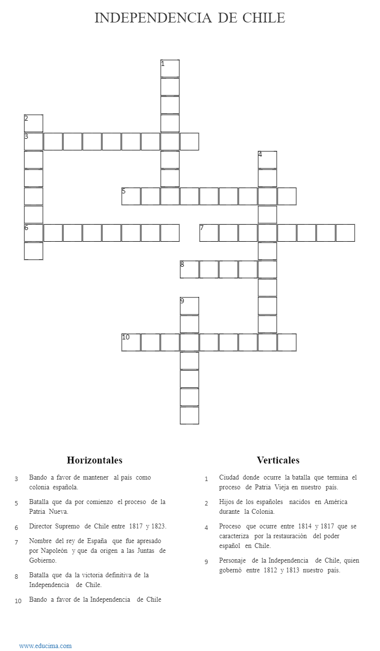

ACTIVIDADES DE CIERRE

¿Cuáles fueron las principales etapas de la Independencia de Chile?
____________________________________________________________________________________________________________________________________

¿Cuáles son los principales personajes que participaron en el proceso de la Independencia de Chile?
____________________________________________________________________________________________________________________________________

¿Por qué es importante el proceso de Independencia de Chile y América? Explica con un ejemplo.
____________________________________________________________________________________________________________________________________
__________________________________________________________________

Nunca consideres el estudio como una obligación, sino como una oportunidad para penetrar en el bello y maravilloso mundo del saber
(Albert Einstein)

AUTOEVALUACIÓN O REFLEXIÓN PERSONAL SOBRE LA ACTIVIDAD:
1.- ¿Qué fue lo más difícil de este trabajo? ¿Por qué?
____________________________________________________________________________________________________________________________________
(Recuerde enviar las respuestas por el WhatsApp del curso o al correo del profesor para su retroalimentación)

